2020 год – Год 75-летия Победы
в Великой Отечественной войне 1941-1945 годов
в Содружестве Независимых Государств

П О Л О Ж Е Н И Е
О МЕЖДУНАРОДНОМ КОНКУРСЕ
«МОЛОДОЙ АНАЛИТИК ЕВРАЗИИ»
(2020-го года)

Утверждено решением Координационного совета
Евразийского информационно-аналитического консорциума
от 17 декабря 2019 года

Москва – 2019

1. Общие положения

  - Международный конкурс «Молодой аналитик Евразии» (далее – Конкурс) учрежден Евразийским информационно-аналитическим консорциумом (ЕАИК), проводится при поддержке Евразийской экономической комиссии и Общественной палаты Российской Федерации.
Оператор Конкурса – Ассоциация развития аналитического потенциала личности, общества и государства «Аналитика».
Соорганизаторы Конкурса:
- Ассоциация технических университетов (Московский государственный технический университет имени Н.Э. Баумана (национальный исследовательский университет)) – АТУ;
- Международный институт энергетической политики и дипломатии Московского государственного института международных отношений (Университета) МИД России – МИЭП МГИМО (У) МИД России;
- Российская академия народного хозяйства и государственной службы при Президенте Российской Федерации – РАНХиГС;
- Российский университет дружбы народов – РУДН;
- Финансовый университет при Правительстве Российской Федерации.
  - Целью Конкурса является содействие всестороннему развитию Евразийского экономического союза (ЕАЭС), обеспечение конкурентоспособности и безопасности единого экономического пространства ЕАЭС путем вовлечения одаренных студентов бакалавриата и магистратуры, аспирантов, выпускников высших учебных заведений, молодых преподавателей, научных и практических работников, а также профессиональных аналитиков, экспертов и специалистов аналитических центров (далее – Участники) в аналитическую деятельность, их дальнейшую самореализацию, а именно:
- выявление и оценка Участников, обладающих набором личных качеств и компетенций, обеспечивающих высокий потенциал профессионального роста в сфере аналитической деятельности;
- вовлечение Участников, Победителей и Призеров Конкурса в экспертно-аналитическую деятельность профессиональных сообществ в интересах становления и интеграции ЕАЭС, развития Содружества Независимых Государств (СНГ);
- содействие усилению роли молодежи в разработке и реализации различных проектов сотрудничества стран ЕАЭС и СНГ;
- стимулирование деятельности молодых специалистов:
по всестороннему и глубокому осмыслению актуальных социогуманитарных, экономических, технологических и военно-политических процессов
на территории ЕАЭС и СНГ;
- дальнейшее развитие и саморазвитие Участников как аналитиков через системное повышение квалификации, доступ к новой информации и интеллектуальным технологиям;
- укрепление факторов интеллектуальной поддержки социально-экономического и социогуманитарного развития отношений стран ЕАЭС
с другими государствами – участниками СНГ с использованием аналитического потенциала Участников;
- обмен опытом между аналитическими сообществами, отдельными центрами и аналитиками;
- популяризация и содействие развитию аналитического потенциала личности, общества и государства на территории стран ЕАЭС и СНГ;
- содействие формированию кадрового резерва профессиональных аналитиков для исполнительных и представительных органов власти, предприятий и организаций, общественных структур.
  - К участию в Конкурсе допускаются граждане стран ЕАЭС и СНГ
не старше 35 лет по категориям:
- первая категория – студенты бакалавриата, магистратуры, выпускники высших учебных заведений и аспиранты;
- вторая категория – научно-педагогические, научные и практические работники;
- третья категория – профессиональные аналитики, эксперты и специалисты аналитических центров.
  - Профессиональная подготовка, деятельность или интересы Участников должны быть в таких основных тематических направлениях, как:
- дипломатия;
- политология;
- журналистика;
- юриспруденция;
- образование и наука;
- техника и технологии;
- экономика;
- финансы;
- социология;
- демография;
- культурология;
- история;
- регионоведение;
- философия.
При проведении Конкурса тематические направления могут быть уточнены и изменены.
1.5 Обязательным условием допуска к выполнению заданий Конкурса является прохождение регистрации и оформление Заявки в соответствии
с настоящим Положением.
1.6 В ходе Конкурса Участник должен продемонстрировать высокий уровень аналитического потенциала и компетентности, чтобы:
- выявить и выразить суть проблемы, сформулировать предмет планируемого исследования;
- сформировать перечень источников информации, необходимых
для анализа факторов проблемы;
- адекватно интерпретировать социальный, экономический, технический и технологический, социокультурный и управленческий контексты проблемы;
- сформулировать задачу (задачи) и предложить аргументированный способ решения;
- определить субъекты и архитектуру аналитической работы
по решению проблемы;
- провести актуальную аналитическую работу на высоком уровне профессионализма и ответственности за ее результат;
- внести конструктивные предложения для структур, принимающих решения в данной области, с учетом баланса целей и задач различных групп интересов;
- принять участие в реализации предложений с целью содействия достижению наивысшего результата для общественного блага.
1.7 Тема Конкурса 2020 года: «Евразийское пространство: опыт, проблемы, приоритеты развития и безопасности».
Общая платформа Конкурса включает в себя следующие специализированные направления для конкурсных работ (на выбор Участника с обязательным указанием в Заявке):
- Евразийский экономический союз в глобальном мире: политика и дипломатия (тематические направления: дипломатия, политология, журналистика, юриспруденция) – курирует Международный институт энергетической политики и дипломатии МГИМО (У) МИД России;
- Образование, наука, техника, технологии и инновации как основа экономической интеграции стран ЕАЭС и СНГ (тематические направления: образование и наука, техника и технологии) – курирует Ассоциация технических университетов (МГТУ им. Н.Э. Баумана);
- Перспективы евразийской интеграции в финансово-правовой и социально-экономической сферах (тематические направления: экономика, финансы, юриспруденция, социология, регионоведение) – курирует Финансовый университет при Правительстве Российской Федерации;
- Социогуманитарные аспекты евразийской интеграции (тематические направления: философия, культурология, история, социология, демография, юриспруденция, журналистика) – курирует Российский университет дружбы народов.
Число специализированных и тематических направлений может быть изменено по итогам этапов Конкурса.
1.8 Конкурс имеет представительство в Интернете, централизованное на сайте оператора Конкурса http://anltka.org.
1.9 Конкурс проводится ежегодно. Особенности и время проведения следующего Конкурса утверждаются и объявляются до завершения текущего Конкурса во время официального награждения победителей.
1.10 Настоящий Конкурс проводится в 2020 году, который решением Совета глав государств – участников Содружества Независимых Государств объявлен в СНГ Годом 75-летия Победы в Великой Отечественной войне 1941-1945 годов.
1.11 Победители и Призеры Конкурса утверждаются решением Наблюдательного совета по представлению Секретариата.
1.12 Победители и Призеры Конкурса получают Диплом и нагрудный знак «Молодой аналитик Евразии» (с удостоверением). От учредителя и соорганизаторов Конкурса победители дополнительно получают возможность пройти повышение квалификации, стажировку в ведущих организациях, установить взаимодействие с ведущими специалистами в профильной отрасли и иметь иные поощрения и привилегии (призовая программа).
1.13 В Заявку может быть включен как один соискатель, так и творческий коллектив соискателей (как правило, включается не более трех человек, вклад каждого участника должен быть отражен в представленных
на соискание материалах о результатах коллективно проделанной работы).
1.14 К участию в Конкурсе не допускаются лица, осуществлявшие
в процессе выполнения конкурсной работы только административные или организационные функции, связанные с ее выполнением.
1.15 Участие в Конкурсе бесплатно.

- Организационная структура

  - Организационная структура по подготовке и проведению Конкурса состоит из следующих элементов (Рис. 1), каждый из которых выполняет определенные функции.

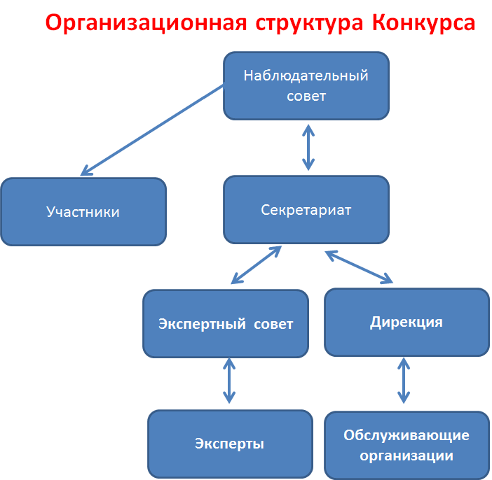

Рис. 1. Организационная структура по подготовке и проведению Конкурса

  - Участник
2.2.1 Участник Конкурса лично или в составе творческой группы, выполняет следующие основные функции:
- создание Личного кабинета и прохождение регистрации;
- оформление Заявки в виде комплекта материалов (аналитическая работа и иные необходимые документы) и, по запросу Экспертного совета, предоставление дополнительных материалов. Все материалы предоставляются в электронном виде в Секретариат для передачи в Экспертный совет (I этап);
- подготовка презентации конкурсной работы и дальнейшее ее представление (очное или дистанционное с использованием цифровых технологий) перед Комиссией (при участии в этапе III, Рис. 2);
- получение одной из наград за участие в Конкурсе: Сертификат участника Конкурса (участие в этапе II); Свидетельство участника отборочного этапа Конкурса (участие в этапе III); Диплом победителя, занявшего 1 место, и призера, занявшего 2 или 3 место Конкурса (победа в этапе III);
- интервью (участие в рекламных съемках) для победителей этапа III обязательно, для участников этапа III желательно (по представлению Секретариата, Экспертного совета или Дирекции).

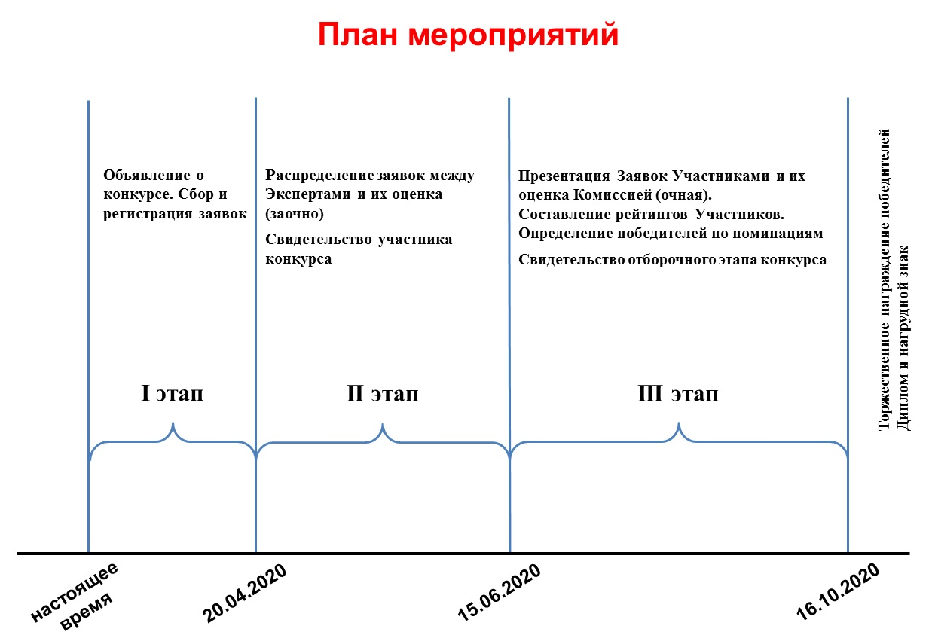

Рис. 2. План мероприятий Конкурса
2.2.2 Из Участников II и III этапов формируется сетевое сообщество для:
- развития распределенной сети отдельных аналитиков, аналитических центров и аналитических сообществ;
- создания комфортных условий для консолидации профессиональных аналитиков по отраслевому, региональному и иным признакам;
- дальнейшего вовлечения молодых людей в аналитическую деятельность профессиональных аналитических сообществ на всей территории ЕАЭС и СНГ.
  - Экспертный совет
    - Экспертный совет – постоянно действующая рабочая группа – осуществляет экспертное и методологическое руководство работой Участников и Экспертов.
    - Комплектуется представителями учредителя и соорганизаторов Конкурса.
2.3.3 Возглавляется Председателем и сопредседателями
по специализированным направлениям, а также включает в себя Секретаря Экспертного совета, которых утверждает Наблюдательный совет. Экспертный совет выполняет следующие основные функции:
- подготовка информационных материалов (проекты) Участникам для утверждения Секретариатом;
- подготовка информационных материалов (проекты) Экспертам
для утверждения Секретариатом;
- разработка Методических рекомендаций по оформлению конкурсной аналитической работы и презентации Участника (утверждается Секретариатом), рекомендуемых форм и комплекта Заявки;
- разработка Методических рекомендаций по оценке аналитической работы Участника (утверждается Секретариатом), составлению рекомендуемых форм Отчета;
- рассылка информационных писем Участникам и Экспертам
(после утверждения Секретариатом);
- первоначальный сбор, обработка и систематизация Заявок Участников. Если Заявка (комплект материалов) не соответствует требованиям настоящего Положения – она сдается в архив, если Заявка соответствует – она распределяется между Экспертами для оценки на этапе II;
- подбор Экспертов (по тематическим направлениям и из расчета количества Заявок) и передача им Заявок для оценки. Каждая Заявка оценивается независимо двумя Экспертами и определяется средний итоговый балл;
- сбор, обработка, систематизация, выстраивание рейтинга оценок Заявок Участников после оформления Отчетов Экспертами, их оценка
в соответствии с Отчетами (учет особых мнений Экспертов). Ведение делопроизводства по материалам Заявок на этапах II и III. Рейтинги Заявок
на этапах II и III передаются в Секретариат для согласования и утверждения в Наблюдательном совете;
- подготовка плана работ Экспертного совета (утверждается Секретариатом) и предоставление информации о текущем состоянии
(по требованиям Секретариата или Наблюдательного совета), в т.ч. и
для оперативного размещения на сайте Конкурса;
- участие в презентациях (очное или дистанционное
с использованием цифровых технологий) работ Участников на этапе III. Сбор, обработка, систематизация, выстраивание рейтинга оценок Заявок Участников после презентации и их оценки в соответствии с Протоколами Комиссии.
    - Деятельность Экспертного совета носит общественный характер.
    - Заседания Экспертного совета протоколируются и хранятся
в Секретариате.
2.3.5 К ознакомлению с материалами Экспертного совета допускаются только члены Секретариата и Наблюдательного совета.
  - Эксперт
2.4.1 Эксперты приглашаются Экспертным советом для оценки аналитических работ Участников по тематическим направлениям.
2.4.2 Эксперт получает материалы Заявок Участников для проведения профессиональной экспертизы и выполняет следующие основные функции:
- независимая (формальная) профессиональная не персонифицированная экспертиза Заявок Участников;
- проверка материалов Заявки в системе Антиплагиат (оформляется типовая справка);
- оформление Отчета по материалам Заявки в соответствии
с настоящим Положением;
- запрос дополнительных материалов (при необходимости) к Заявке (через Экспертный совет и Секретариат) для более обоснованной экспертизы;
- предоставление особого мнения (письменно, при необходимости) по материалам Заявки;
- участие в презентации Заявок (по приглашению Экспертного совета) на этапе III;
- оформление итогового Отчета о проделанной работе и предоставление его в Экспертный совет.
2.4.3 К ознакомлению с материалами Отчетов Экспертов допускаются только члены Экспертного совета, Секретариата и Наблюдательного совета.
2.4.4 В качестве Экспертов привлекаются специалисты из числа государственных, общественных, научных и иных организаций, имеющих большой опыт работы и признание сообщества в конкретных областях профессиональной деятельности.
  - Дирекция
2.5.1 Дирекция – постоянно действующая рабочая группа – формирует кооперацию по сопровождению, обслуживанию и проведению Конкурса.
2.5.2 Дирекция возглавляется Руководителем по представлению Секретариата, выполняет следующие основные функции:
- подготовка материалов (проекты писем, договоров и др.)
для формирования кооперации Конкурса, их рассылка и оформление
(после утверждения Секретариатом);
- формирование кооперации Конкурса (аренда помещений и техники, изготовление сувенирной продукции, обслуживание мероприятий, изготовление полиграфической продукции и др.) и взаимодействие с ней;
- подготовка плана работ Дирекции (утверждается Секретариатом) и предоставление текущей информации о состоянии дел (по требованиям Секретариата или Наблюдательного совета), в т.ч. и для оперативного размещения на официальном сайте Конкурса;
- подготовка и проведение церемонии награждения победителей Конкурса;
- оформление итогового Отчета о проделанной работе и предоставление его в Секретариат.
2.5.3 Деятельность Дирекции носит общественный характер.
2.5.4 Заседания Дирекции протоколируются; протоколы заседаний хранятся в Секретариате.
  - Секретариат
2.6.1 Секретариат – постоянно действующий орган (заседания проводятся один раз в две недели) – состоит из представителей организаций Наблюдательного совета и иных организаций, задействованных для подготовки и проведения Конкурса.
2.6.2 Секретариат возглавляется Ответственным секретарем Конкурса, которого назначает Наблюдательный совет. Секретариат выполняет следующие основные функции:
- определение источников финансирования всех работ по Конкурсу, составление и утверждение бюджета Конкурса;
- подписание текущих материалов и документов от лица Конкурса (договора, текущая переписка и др.), их согласование или утверждение;
- формирование Экспертного совета;
- утверждение Методических рекомендаций по оформлению конкурсной аналитической работы (разрабатываются Экспертным советом);
- утверждение Методических рекомендаций по оценке аналитической работы (разрабатываются Экспертным советом);
- формирование Дирекции;
- координация работ по планам Экспертного совета и Дирекции, корректировка планов и их утверждение;
- согласование отчетов Экспертного совета по форме и рейтингу, предоставление их на утверждение в Наблюдательный совет;
- подписание и вручение Сертификатов участника (II этап) и Свидетельств участника отборочного этапа (III этап);
- выявление ресурсов для дополнительных наград (призовая программа) Участникам, Призерам и Победителям;
- обеспечение информационной, методической и иной поддержки Конкурса, в т.ч. оперативное ведение официального сайта Конкурса (материалы предоставляются в т.ч. Экспертным советом и Дирекцией);
- уточнение номинаций Конкурса и распределение кураторства
над ними между головными организациями по специализированным направлениям;
- вовлечение в подготовку, проведение и поддержку Конкурса представителей государственных, общественных и деловых структур,
а также федеральных и отраслевых СМИ;
- подготовка промежуточных и итогового Отчетов по Конкурсу
для Наблюдательного совета (СМИ и других заинтересованных организаций);
- планирование и организация использования творческих результатов Конкурса в интересах развития и безопасности ЕАЭС, СНГ, дальнейшей популяризации Конкурса;
- внесение предложений редакции в настоящее Положение
при разработке следующего Конкурса.
2.6.3 Функции Секретариата до завершения его становления и назначения Ответственного секретаря Конкурса исполняет Секретариат Ассоциации «Аналитика». Контакты: +7 (901) 525-36-42; e-mail: jarr2@yandex.ru.
2.6.4 Организации, СМИ и частные лица, оказывающие поддержку Конкурсу, могут входить в состав партнеров Конкурса. Функционал, деловые возможности и статус каждого партнера обсуждаются с Секретариатом
(в т.ч. и по представлению Экспертного совета или Дирекции) и могут быть оформлены отдельным соглашением. Список партнеров и их статус публикуется на официальном сайте Конкурса и обновляется по мере привлечения новых партнеров.
2.6.5 Деятельность Секретариата носит общественный характер.
2.6.6 Заседания Секретариата протоколируются; протоколы заседаний хранятся в текущем делопроизводстве.
2.6.7 К ознакомлению с материалами заключений Экспертного совета по Отчетам Экспертов, заключениями Наблюдательного совета
по материалам Экспертного совета допускаются только члены Секретариата и Наблюдательного совета.
2.6.8 После завершения Конкурса и награждения Участников Секретариат организует строгий учет всех материалов и хранение
до следующего Конкурса. Доступ к материалам могут иметь только члены Наблюдательного совета и Координационного совета ЕАИК.
  - Наблюдательный совет
2.7.1 Наблюдательный совет – это представители учредителя и соорганизаторов Конкурса – выполняет следующие основные функции:
- утверждение цели и задач Конкурса;
- утверждение Положения Конкурса;
- назначение Руководителя Дирекции; Председателя, Сопредседателей и Секретаря Экспертного совета;
- назначение Ответственного секретаря Секретариата Конкурса;
- утверждение Победителей и Призеров Конкурса (утверждение отчетов Экспертов по рейтингу при представлении Секретариатом);
- подписание наградных документов: Свидетельство участника отборочного этапа (III этап, частично); Диплом и удостоверение к нагрудному знаку победителя и др.;
- подписание наградных документов (благодарственные письма и др.) и их вручение членам Секретариата, Экспертного совета, Дирекции, Экспертам и иным лицам и организациям, принимавшим участие в подготовке и проведении Конкурса;
- награждение победителей Конкурса (в торжественной обстановке);
- утверждение Положения следующего Конкурса.
2.7.2 Наблюдательный совет формируется из видных отечественных и зарубежных ученых и специалистов для утверждения оценки достижений Участников Конкурса и их награждения.
2.7.3 Деятельность Наблюдательного совета носит общественный характер.
2.7.4 Из числа членов Наблюдательного совета выбирается Председатель и сопредседатели.
2.7.5 Заседания Наблюдательного совета протоколируются и хранятся в Секретариате.
2.7.6. Функции Наблюдательного совета до завершения его формирования выполняет Координационный совет Евразийского информационно-аналитического консорциума с привлечением Исполкома Ассоциации «Аналитика».
2.8 Обслуживающие организации
Обслуживающие организации – это кооперация, которая будет осуществлять техническое сопровождение Конкурса, а именно: аренда и предоставление помещений; изготовление наградной и сувенирной продукции; рекламно-полиграфическое сопровождение; организация и проведение заседаний и иных рабочих встреч.

- Порядок регистрации участия
  - Оформление участия в Конкурсе возможно либо от организации,
в которой работает Участник, либо лично от Участника.
    - Выдвижение Участника от организации осуществляется путем оформления письма (с приложением комплекта документов и материалов) и оформления его у руководителя организации (с печатью и подписью), которое прилагается к Заявлению Участника.
    - Участник может оформить Заявку самостоятельно от себя лично, в соответствии с настоящим Положением, путем создания Личного кабинета, прохождения электронной регистрации на официальном сайте Конкурса и предоставления полного комплекта документов и материалов.
    - Участие в Конкурсе может оформить творческий коллектив Участников (как правило, не более 3-х человек).
    - Заявки принимаются через Личный кабинет исключительно
в электронном виде до 20 апреля 2020 года включительно в соответствии
с Методическими рекомендациями по оформлению конкурсной аналитической работы.
    - Все направляемые документы должны быть с личной подписью Участника, а при выдвижении от организации – подписаны представителем организации и заверены печатью.
  - При оформлении Заявки Участник представляет следующие документы (формат PDF):
- Заявление об участии в Конкурсе с указанием категории, специализированных и тематических направлений с приложением письма от организации, в случае, если Участника выдвигает организация;
- цветная фотография 4х6 см (формат JPG или JPEG);
- резюме (на 1 стр.);
- лист личных данных с указанием: Ф.И.О., даты рождения, занимаемой должности, места работы (учебы), контактных данных (телефон, электронный адрес), опыта работы в области, по которой оформляется участие;
- справка с места работы (учебы) с печатью и подписью уполномоченного лица;
- копии диплома об образовании, ученой степени и ученом звании;
- лист данных организации (в случае выдвижения Участника организацией) с указанием: полного наименования выдвигающей организации, Ф.И.О. руководителя, его должность, контактные данные (телефон, электронный адрес);
- копии дипломов, аттестатов, удостоверений и сертификатов
о достижениях в профессиональной деятельности, по которой оформляется участие в Конкурсе*;
- список опубликованных научных работ, перечень изобретений, патентов и т.п.*;
- согласие Участника на использование представленных материалов организаторами Конкурса;
- согласие Участника на обработку своих персональных данных организаторами Конкурса;
- аналитическая работа: тема работы; описание работы (не более 25 печатных страниц); иные материалы по сути работы в качестве приложений – публикации по теме работы, выступления на научных конференциях и иных мероприятиях, данные о наградах, отзывы и заключения по работе специалистов данной области, наглядные материалы, презентация работы (обязательна).
* При наличии.

4. Порядок проведения этапов и победители

4.1 Конкурс проводится в три этапа.
4.1.1 1 этап (настоящее время – 20 апреля 2020 г.) – Объявление
о Конкурсе. Размещение информации о Конкурсе в различных источниках. Сбор и регистрация Заявок Участников.
Заявки Участников после поступления в Секретариат передаются
в Экспертный совет по специализированным и тематическим направлениям, систематизируются и распределяются между Экспертами.
Заявки принимаются Секретариатом исключительно в электронном виде через официальный сайт Конкурса, указанный на сайте оператора Конкурса www.anltka.org. Предварительно каждый Участник на сайте Конкурса оформляет Личный кабинет, и через него направляет все необходимые документы. Тематика и правила оформления материалов, а также сроки их подачи указываются (уточняются) на официальном сайте Конкурса в соответствии с настоящим Положением.
Участники, приславшие свои материалы позже указанного срока
(20 апреля 2020 г.), в Конкурсе не участвуют.
Участники Конкурса могут действовать как в личном качестве, так и в составе творческого коллектива (не более трех специалистов). При этом в материалах Заявки должно быть четко видно участие каждого специалиста в данной работе.
4.1.2 II этап (20 апреля 2020 г. – 15 июня 2020 г.) – Проверка Заявок Участников на соответствие условиям настоящего Положения. Если Заявка не соответствует (комплектность, тематика, оформление и т.п.), она отклоняется. Если Заявка соответствует – она направляется Экспертам. Оценка Заявок Участников производится в соответствии с настоящим Положением, независимо от номинации, на которую выдвигается Участник, заочно и не персонифицировано.
Заявки Участникам не возвращаются, заключения Экспертов и Экспертного совета, решения членов Секретариата и Наблюдательного совета Участникам Конкурса не предоставляются. В исключительных случаях материалы Заявки могут быть предоставлены по специальному решению Наблюдательного совета.
Не более ста Участников, получивших по рейтингу наибольшее количество баллов, проходят в III этап.
Все Участники II этапа, не прошедшие в III этап, получают Сертификат участника Конкурса (за подписью Секретариата) и могут принять повторное участие в следующих Конкурсах в любых номинациях.
Участникам II этапа, прошедшим по рейтингу в III этап, будут направлены соответствующие приглашения для участия в III этапе,
с указанием времени и места очного или дистанционного (с использованием цифровых технологий) участия.
4.1.3 III этап (15 июня 2020 г. – 16 октября 2020 г.) – Очные или дистанционные (с использованием цифровых технологий) доклады
с презентациями Участниками материалов Заявок и их оценка Комиссией
в соответствии с настоящим Положением. Количество членов Комиссии, обладающих правом оценки, должно быть не менее трех. После оформления Отчета каждым членом Комиссии выводится средний балл по каждому Участнику, который оформляется протоколом. Комиссия формируется
из представителей Секретариата, Экспертного совета и Экспертов
(при необходимости). По результатам оценки оформляется рейтинг Заявок Участников. При оценке Заявки Участника, в соответствии с настоящим Рейтингом, Эксперт может указать особое (личное) мнение, по которому он повысит (понизит) оценку рассмотренной Заявки Участника.
4.2 Награждение победителей Конкурса осуществляется в соответствии с согласованным Секретариатом и утвержденным Наблюдательным советом рейтингом Заявок.
4.3 II и III этапы оцениваются отдельно в баллах и, впоследствии, суммируются.
4.4 Для определения победителей по номинациям составляются рейтинги Участников, которые публикуются по итогам каждого этапа на официальном сайте Конкурса, после согласования Секретариатом и утверждения Наблюдательным советом. В рейтинге указывается: Ф.И.О. Участника, представляемая им организация, регион, сумма баллов, тема, категория Участника, специализированное и тематическое направления.
4.5 Победителями и Призерами в основных номинациях Конкурса станут по три Участника (творческих коллектива), из каждого специализированного направления и каждой категории (3 х 4 х 3 = 36 победителей), прошедшие процедуру очной (дистанционной) защиты Заявок с максимальным количеством баллов.
4.6 Определение победителей Конкурса по основным номинациям производится после завершения презентаций Заявок III этапа Конкурса. По усмотрению организаторов Конкурса допускается награждение сильнейших Участников наградами в нескольких номинациях.
4.7 Победители Конкурса отмечаются Дипломом и нагрудным знаком «Молодой аналитик Евразии» (с удостоверением), их фотографии размещаются на официальном сайте Конкурса и сайтах учредителя и соорганизаторов Конкурса, и популяризируются иными способами, доступными организаторам.

- Основные номинации

Основные номинации Конкурса 2020 года, число которых может быть изменено по результатам обработки заявок после II и Ш этапов, следующие:
- Лучший аналитик в области дипломатии и политики 2020 года;
- Лучший аналитик в области образования, науки, техники, технологий и инноваций 2020 года;
- Лучший аналитик в финансово-правовой и социально-экономической областях 2020 года.
- Лучший аналитик в социогуманитарной области 2020 года.

- Основные принципы проведения

6.1 Основной принцип формирования конкурсных тем: решение зависит от самостоятельного выбора Участником, а качество решения –
от глубины анализа влияния факторов друг на друга в разрезе постановки проблемы и решения вытекающей из нее задачи (задач).
6.2 Тематика конкурсных работ не обязательно требует владения узкоспециальными знаниями и методами. Тема работы формулируется таким образом, чтобы глубину анализа, необходимую для постановки проблемы и решения задачи (задач), определял сам Участник.
6.3 Участник, ставший победителем Конкурса в одной из номинаций (получивший Диплом), может выдвигаться для повторного участия
в Конкурсе в той же номинации не менее чем через 3 года.
6.4 Организаторы Конкурса (члены Наблюдательного совета, Секретариата, Экспертного совета, Дирекции и Эксперты) участия в Конкурсе в качестве Участника не принимают.

- Подведение итогов и призовая программа

7.1 Победа в Конкурсе является признанием со стороны профессионального сообщества и общественности достижений молодых исследователей, ученых и специалистов в конкретной области предметной аналитики.
7.2 Победители и Призеры Конкурса определяются на заключительном заседании Секретариата путем рейтингового голосования на основании всестороннего ознакомления с Отчетами Экспертов, заключений Экспертного совета и утверждаются Наблюдательным советом не позднее 16 октября 2020 г.
7.3 Церемония торжественного награждения Победителей и Призеров
Международного конкурса «Молодой аналитик Евразии» 2020 года будет проходить во время проведения VI Всероссийской научно-практической конференции аналитиков с международным участием в октябре 2020 года.
7.4 С Победителями и Призерами Конкурса, с руководителями представивших их организаций проводится обязательное интервью – как для архива Конкурса, так и для заинтересованных организаций, средств массовой информации, и дальнейшей популяризации Конкурса.
7.5 После победы в Конкурсе Участники, признанные лучшими в своих номинациях, обязаны принять участие в распространении своего опыта и популяризации Конкурса по согласованию с организаторами, а именно:
- проводить открытые лекции, мастер-классы, показательные семинары;
- демонстрировать современные технические средства, программное обеспечение и интеллектуальные технологии для поиска, обработки и анализа информации;
- осуществлять обмен опытом по аналитической деятельности;
- публиковать свои материалы с отзывами о Конкурсе и его результатах;
- давать по согласованию с организаторами интервью СМИ.
7.6 По итогам Конкурса имена победителей доводятся до широкой общественности и публикуются в сети Интернет (фото- и видеоотчет, иные материалы), в специальных изданиях организаторов и партнеров Конкурса.
7.7 После проведения Конкурса лучшие работы будут размещены
на сайте с целью ознакомления с ними аналитического сообщества и широкой общественности.
7.8 Проезд и проживание Победителей и Призеров для участия в мероприятиях Конкурса осуществляется за их собственный счет (за счет выдвинувшей организации). В исключительных случаях расходы на проезд и проживание полностью или частично несет принимающая сторона (по согласованию с Секретариатом).
7.9 Победителям и Призерам Конкурса и отдельных этапов будут предложены варианты призовой программы:
- прохождение стажировок и/или курсов повышения аналитической квалификации на предприятиях и в учреждениях соорганизаторов и партнеров Конкурса;
- включение в экспертную сеть Евразийского информационно-аналитического консорциума с последующим привлечением к развитию аналитических технологий и их использованию для решения задач управления;
- специальные призы от учредителя, соорганизаторов и партнеров Конкурса.

* * *

